Trường : THCS Nguyễn Chuyên Mỹ | Họ tên: Đào Thị Xuân
Tổ: KHXH

BÀI 2: BẢO TỒN DI SẢN VĂN HÓA
Thời lượng thực hiện: 3 tiết.Tiết 3,4,5

I. MỤC TIÊU:
1. Về kiến thức:
- Nêu được khái niệm di sản văn hóa và một số loại di sản văn hóa của Việt Nam.
- Giải thích được ý nghĩa của di sản văn hóa đối với con người và xã hội.
- Nêu được quy định cơ bản của pháp luật về quyền và nghĩa vụ của tổ chức, cá nhân đối với việc bảo vệ di sản văn hóa.
- Nhận biết được trách nhiệm của học sinh trong việc bảo tồn di sản văn hóa.
- Liệt kê được các hành vi vi phạm pháp luật về bảo tồn di sản văn hóa và cách đấu tranh, ngăn chặn các hành vi đó.
- Thực hiện được một số việc cần làm phù hợp với lứa tuổi để góp phần bản vệ di sản văn hóa.
2. Về năng lực:
Học sinh được phát triển các năng lực:
-Tự chủ và tự học: Vận dụng được một cách linh hoạt những kiến thức, kĩ năng đã học hoặc kinh nghiệm đã có để giải quyết vấn đề trong những tình huống bảo vệ di sản văn hóa.
- Giải quyết vấn đề và sáng tạo: Biết xác định và làm rõ thông tin, ý tưởng mới; biết phân tích, tóm tắt những thông tin liên quan từ nhiều nguồn khác nhau.
3. Về phẩm chất:
- Trung thực: Mạnh dạn bày tỏ ý kiến của mình, phê phán các hành vi vi phạm pháp luật về bảo tồn di sản văn hóa và cách đấu tranh; ngăn chặn các hành vi đó.
- Yêu nước: Có ý thức bảo vệ các di sản văn hoá, tích cực tham gia các hoạt động bảo vệ, phát huy giá trị của di sản văn hoá.
- Trách nhiệm: Tự kiểm soát, đánh giá những quy định của tập thể, chịu trách nhiệm và thực hiện trách nhiệm công dân với cộng đồng, đất nước.
II. THIẾT BỊ DẠY HỌC VÀ HỌC LIỆU.
1. Thiết bị dạy học: máy tính, máy chiếu.
2. Học liệu: Sách giáo khoa, sách giáo viên, sách bài tập Giáo dục công dân 7, tư liệu báo chí, thông tin, bảng nhóm, giấy Ao, tranh ảnh, bút dạ.
III. TIẾN TRÌNH DẠY HỌC:

1. Hoạt động 1: Khởi động (Mở đầu)
a. Mục tiêu:
- Tạo hứng thú và tâm thế cho bài học.
- Giúp HS huy động được kiến thức, kĩ năng, kinh nghiệm của bản thân về các vấn đề liên quan đến di sản văn hóa
- Bước đầu xác định và phân biệt được di sản văn hóa
b. Nội dung: Giáo viên hướng dẫn học sinh tiếp cận với bài mới bằng trò chơi “Tiếp sức đồng đội”.
c. Sản phẩm: Câu trả lời của học sinh.
d. Tổ chức thực hiện:
Hoạt động của GV - HS | Nội dung cần đạt
Bước 1: Chuyển giao nhiệm vụ học tập:
GV giao nhiệm vụ cho HS thông qua trò chơi “Tiếp sức đồng đội”.
Gv chia lớp thành 3 nhóm.
Phổ biến luật chơi.
Luật chơi:
-Mỗi nhóm cử 3 bạn lên bảng xếp mỗi nhóm thành 1 hàng
-Trả lời câu hỏi: Em hãy liệt kê những địa điểm du lịch mà em biết
-Khi GV nói bắt đầu thì lần lượt từng thành viên thứ nhất của mỗi nhóm lên ghi 1 đáp án. Khi khi xong chạy về cuối hàng để bạn thứ 2 lên…
-Thời gian 3 phút. Khi kết thúc trò chơi, đội nào viết được đúng nhiều đáp án thì chiến thắng
Bước 2: Thực hiện nhiệm vụ học tập
- HS mỗi nhóm cử đại diện 3 bạn lên chơi
Bước 3: Báo cáo kết quả và trả lời câu hỏi.
- Từng nhóm trình bày đáp án trong cùng 1 khoảng thời gian trên bảng.
- Giáo viên: Quan sát, theo dõi quá trình học sinh thực hiện, gợi ý nếu cần.
Bước 4: Đánh giá kết quả thực hiện nhiệm vụ
- Gv nhận xét tinh thần chơi của các đội, đánh giá, chốt vấn đề và giới thiệu chủ đề bài học.
GV kết nối vào bài:
Trong các địa điểm du lịch các em kể có những địa điểm là di sản văn hóa. Vậy di sản văn hóa là gì, có những loại di sản văn hóa nào, ý nghĩa của di sản văn hóa đối với con người và xã hội là gì? Để trả lời những câu hỏi này, mời các em cùng đến với bài học ngày hôm nay
2. Hoạt động 2: Hình thành kiến thức mới
Nhiệm vụ 1: Di sản văn hóa là gì?
a. Mục tiêu:
- Nêu được khái niệm thế nào là di sản văn hóa
- Kể tên, nhận biết được 1 số di sản văn hóa
b. Nội dung:
- GV yêu cầu học sinh quan sát 6 bức ảnh trong SGK T 9,10 và trả lời câu hỏi vào phiếu học tập:
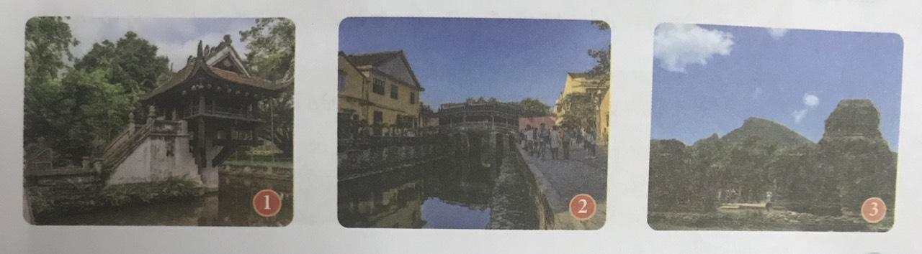
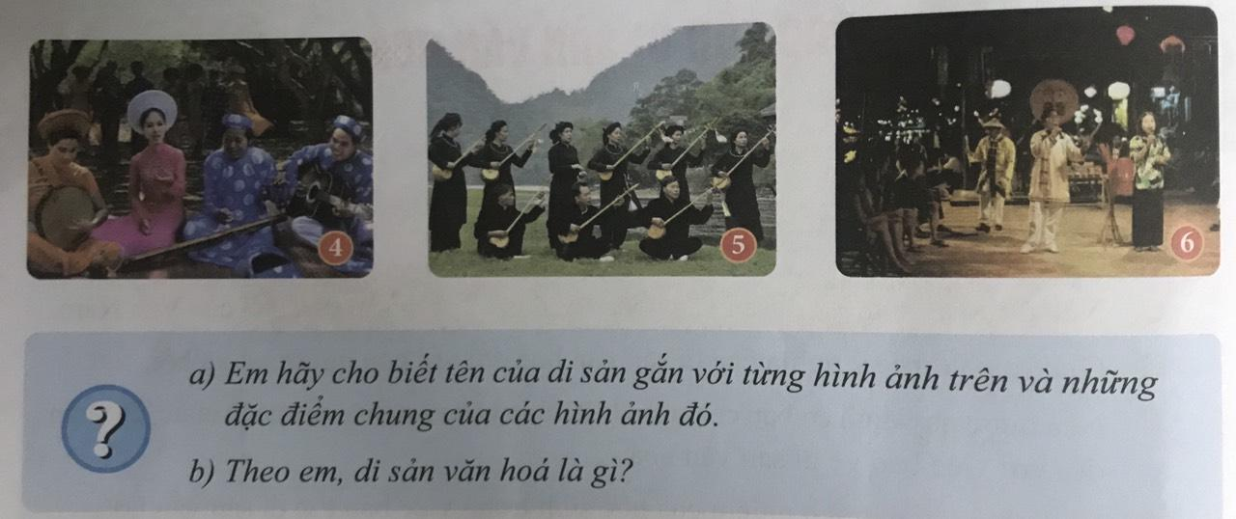
c. Sản phẩm: Câu trả lời của học sinh.
d. Tổ chức thực hiện:
Hoạt động của GV - HS | Nội dung cần đạt
Nhiệm vụ 1: Di sản văn hóa là gì  Bước 1: Chuyển giao nhiệm vụ học tập:  - GV giao nhiệm vụ cho HS thông qua hệ thống câu hỏi của phiếu bài tập cá nhân.  * Gv yêu cầu học sinh quan sát 6 bức tranh trong sách.  Gv phát phiếu học tập cá nhân, yêu cầu các em suy nghĩ và trả lời các câu hỏi trong phiếu học tập.  1. Em hãy cho biết tên của di sản gắn với từng hình ảnh trên và những đặc điểm chung của các hình ảnh đó.  2. Em hiểu thế nào là di sản văn hóa?  Bước 2: Thực hiện nhiệm vụ học tập  - Học sinh làm việc cá nhân, suy nghĩ, trả lời các câu hỏi trong phiếu học tập.  - Học sinh hình thành kĩ năng khai thác thông tin, tranh ảnh, trả lời câu hỏi.  Bước 3: Báo cáo kết quả và thảo luận  - GV gọi 6 hs trả lời 6 bức tranh trong phiếu học tập.  - Gọi các học sinh khác nhận xét câu trả lời.  - Giáo viên: Quan sát, theo dõi quá trình học sinh thực hiện, gợi ý nếu cần.  Bước 4: Đánh giá kết quả thực hiện nhiệm vụ  - Gv nhận xét, đánh giá, chốt vấn đề. | I. Khám phá  1. Di sản văn hóa là gì?  * Quan sát tranh.  - Chùa một cột  - Phố cổ Hội An  - Khu di tích Mỹ Sơn  - Đờn ca tài tử Nam Bộ  - Hát then  - ...  *Nhận xét  Di sản văn hóa là sản phẩm vật chất và tinh thần có giá trị lịch sử, văn hoá, khoa học được lưu truyền từ đời này sang đời khác.
Nhiệm vụ 2: Phân loại di sản văn hóa
a. Mục tiêu:
- Phân loại được các di sản văn hóa
b. Nội dung:
- GV giao nhiệm vụ cho học sinh đọc ngữ liệu trong SGK T10 và trả lời các câu hỏi vào phiếu học tập
STT | Ngày/ tháng /năm | Tên di sản văn hóa | Loại di sản văn hóa
1
2
3
4
5

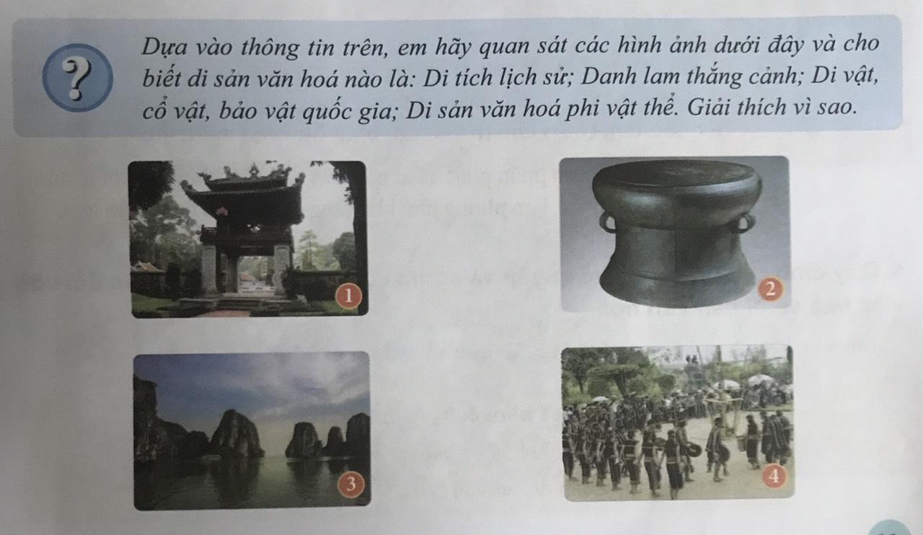
- GV giao nhiệm vụ khám phá kiến thức bài học cho học sinh thông qua hoạt động nhóm.
c. Sản phẩm: Sản phẩm phiếu học tập của các nhóm
d. Tổ chức thực hiện:
Hoạt động của GV - HS | Nội dung cần đạt
Nhiệm vụ 2: Phân loại di sản văn hóa  Bước 1: Chuyển giao nhiệm vụ học tập:  - GV giao nhiệm vụ cho HS thông qua hệ thống câu hỏi của phiếu bài tập cá nhân.  * Gv yêu cầu học sinh đọc ngữ liệu trong SGK T10 và trả lời các câu hỏi vào phiếu học tập theo nhóm  - Theo em, di sản văn hóa có thể được chia thành những loại nào? Em hãy chia sẻ hiểu biết của em về các loại di sản văn hóa đó?  Bước 2: Thực hiện nhiệm vụ học tập  - Học sinh làm việc theo nhóm, suy nghĩ, trả lời các câu hỏi trong phiếu học tập.  - Học sinh hình thành kĩ năng khai thác thông tin, tranh ảnh, trả lời câu hỏi.  Bước 3: Báo cáo kết quả và thảo luận  - GV gọi 1 số nhóm lên bảng trình bày  - Gọi các học sinh khác nhận xét câu trả lời.  - Giáo viên: Quan sát, theo dõi quá trình học sinh thực hiện, gợi ý nếu cần.  Bước 4: Đánh giá kết quả thực hiện nhiệm vụ  - Gv nhận xét, đánh giá, chốt vấn đề.  Bước 1: Chuyển giao nhiệm vụ học tập:  - GV giao nhiệm vụ cho HS  * Gv yêu cầu học sinh đọc ngữ liệu trong SGK T11 và quan sát 4 bức tranh và trả lời câu hỏi  - Dựa vào thông tin trên, em hãy quan sát các hình ảnh và cho biết di sản văn hóa nào là: Di tích lịch sử, Danh lam thắng cảnh, di vật, cổ vật quốc gia, di sản văn hóa phi vật thể. Giải thích vì sao?  Bước 2: Thực hiện nhiệm vụ học tập  - Học sinh làm việc cá nhân, suy nghĩ, trả lời các câu hỏi trong phiếu học tập.  - Học sinh hình thành kĩ năng khai thác thông tin, tranh ảnh, trả lời câu hỏi.  Bước 3: Báo cáo kết quả và thảo luận  - GV gọi 1 HS trình bày  - Gọi các học sinh khác nhận xét câu trả lời.  - Giáo viên: Quan sát, theo dõi quá trình học sinh thực hiện, gợi ý nếu cần.  Bước 4: Đánh giá kết quả thực hiện nhiệm vụ  - Gv nhận xét, đánh giá, chốt vấn đề. | 2. Phân loại di sản văn hóa  Di sản văn hóa bao gồm 2 loại:  -DSVH vật thể: là sản phẩm vật chất có giá trị lịch sử, văn hóa, bao gồm các di tích lịch sử - văn hóa, danh lam thắng cảnh, các di vật, cổ vật, bảo vật quốc gia. VD: Khu di tích Mỹ Sơn, phố cổ Hội An…  - DSVH phi vật thể: là sản phẩm tinh thần gắn với cộng đồng hoặc cá nhân, vật thể và không gian văn hóa liên quan, có giá trị lịch sử, văn hóa, khoa học, thể hiện bản sắc của cộng đồng, không ngừng được tái tạo và được lưu truyền từ thế hệ này sang thế hệ khác bằng truyền miệng, truyền nghề, trình diễn các hình thức khác. VD: Hát Xoan – Phú Thọ, Đờn ca tài tử Nam Bộ…  + Di tích lịch sử văn hoá là công trình xây dựng, địa điểm và các di vật cổ vật, bảo vật quốc gia. có giá trị lịch sử, văn hoá, khoa học.  + Danh lam thắng cảnh: là cảnh quan thiên nhiên hoặc địa điểm có sự kết hợp giữa cảnh quan thiên nhiên với công trình kiến trúc có giá trị lịch sử thẩm mĩ, khoa học.  + Di vật là hiện vật được lưu truyền lại, có giá trị lịch sử, văn hóa, khoa học.  + Cổ vật là hiện vật được lưu truyền lại, có giá trị tiêu biểu về lịch sử, văn hóa, khoa học có từ một trăm năm tuổi trở lên.  + Bảo vật quốc gia là hiện vật được lưu truyền lại có giá trị đặc biệt quý hiếm, tiêu biểu của đất nước về lịch sử, văn hóa, khoa học.
Nhiệm vụ 3
Ý nghĩa của di sản văn hóa đối với con người và xã hội
a. Mục tiêu:
- Nêu được ý nghĩa của di sản văn hóa đối với con người và xã hội
b. Nội dung:
- GV yêu cầu học sinh đọc thông tin Bảo vệ và phát huy giá trị di sản văn hóa Việt Nam vì sự phát triển bền vững trong SGK T12 và trả lời câu hỏi vào giấy A0
- Làm việc nhóm với kĩ thuật khăn phủ bản
- Theo em thông tin trên đã cho thấy di sản văn hóa có ý nghĩa như thế nào đối với con người và xã hội ?
- Em hãy chia sẻ thêm những hiểu biết của mình về ý nghĩa của di sản văn hóa?
c. Sản phẩm: Bài làm trên giấy A0
d. Tổ chức thực hiện:
Hoạt động của GV - HS | Nội dung cần đạt
Bước 1: Chuyển giao nhiệm vụ học tập:  - GV giao nhiệm vụ cho HS  * GV yêu cầu học sinh đọc thông tin Bảo vệ và phát huy giá trị di sản văn hóa Việt Nam vì sự phát triển bền vững trong SGK T12 và trả lời câu hỏi vào giấy A0.  - GV chia lớp thành 6 nhóm và phát giấy A0  - Hình thức thảo luận nhóm  - Kĩ thuật: Khăn phủ bản.  Câu hỏi  - Theo em thông tin trên đã cho thấy di sản văn hóa có ý nghĩa như thế nào đối với con người và xã hội ?  - Em hãy chia sẻ thêm những hiểu biết của mình về ý nghĩa của di sản văn hóa?  Bước 2: Thực hiện nhiệm vụ học tập  - Học sinh làm việc nhóm trong thời gian 5 phút, suy nghĩ, trả lời các câu hỏi vào giấy A0.  - Học sinh hình thành kĩ năng khai thác thông tin từ ngữ liệu, năng lực làm việc nhóm  Bước 3: Báo cáo kết quả và thảo luận  - GV gọi 1 nhóm lên bảng trình bày  - Gọi các học sinh nhóm khác nhận xét câu trả lời.  - Giáo viên: Quan sát, theo dõi quá trình học sinh thực hiện, gợi ý nếu cần.  Bước 4: Đánh giá kết quả thực hiện nhiệm vụ  - Gv nhận xét, đánh giá, chốt vấn đề. | 3. Ý nghĩa của di sản văn hóa đối với con người và xã hội.  - Di sản văn hóa là tài sản, niềm tự hào của dân tộc, thể hiện lịch sử, sự sáng tạo và bản sắc dân tộc trong công cuộc xây dựng và bảo vệ Tổ quốc, làm cơ sở cho thế hệ sau phát huy và phát triển.  - Di sản văn hóa góp phần phát triển nền văn hóa Việt Nam tiên tiến, đậm đà bản sắc dân tộc, làm phong phú kho tàng di sản văn hóa nhân loại.
Nhiệm vụ 4
Quy định của pháp luật về quyền và nghĩa vụ của tổ chức, cá nhân đối với việc bảo vệ di sản văn hóa.
a. Mục tiêu:
- Nêu được quy định cơ bản của pháp luật về quyền và nghĩa vụ của tổ chức, cá nhân đối với việc bảo vệ di sản văn hóa.
- Liệt kê được các hành vi vi phạm pháp luật về bảo tồn di sản văn hóa và cách đấu tranh, ngăn chặn các hành vi đó.
b. Nội dung:
- GV yêu cầu học sinh đọc thông tin Luật Di sản văn hóa năm 2021 trong SGK T12,13 và quan sát 5 hình ảnh trả lời câu hỏi
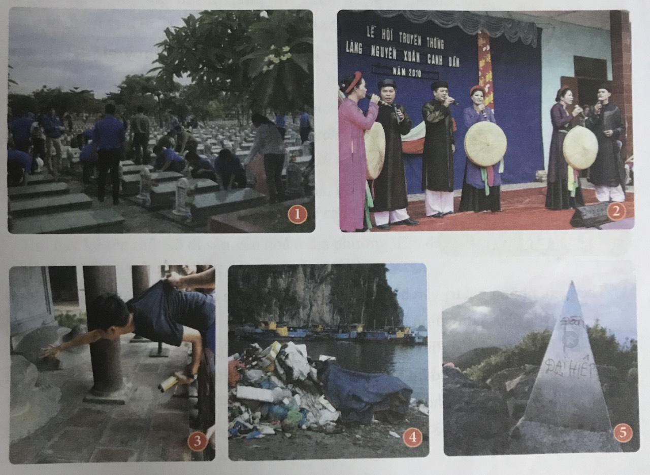
- Căn cứ vào những quy định của pháp luật trong thông tin, em hãy nhận xét việc làm, hành động của các tổ chức, cá nhân trong các hình ảnh trên?
- Trước những hành vi vi pạm quy định của pháp luật về bảo vệ di sản văn hóa, em cần thể hiện thái độ và hành động như thế nào?
c. Sản phẩm: Câu trả lời của HS
d. Tổ chức thực hiện:
Hoạt động của GV - HS | Nội dung cần đạt
Bước 1: Chuyển giao nhiệm vụ học tập:  - GV giao nhiệm vụ cho HS  - GV yêu cầu học sinh đọc thông tin Luật Di sản văn hóa năm 2021 trong SGK T12,13 và quan sát 5 hình ảnh trả lời câu hỏi  - Hình thức hoạt động theo cặp.  Câu hỏi  - Căn cứ vào những quy định của pháp luật trong thông tin, em hãy nhận xét việc làm, hành động của các tổ chức, cá nhân trong các hình ảnh trên?  - Trước những hành vi vi pạm quy định của pháp luật về bảo vệ di sản văn hóa, em cần thể hiện thái độ và hành động như thế nào?  Bước 2: Thực hiện nhiệm vụ học tập  - Học sinh làm việc theo cặp trong thời gian 5 phút, suy nghĩ, trả lời các câu hỏi  - Học sinh hình thành kĩ năng khai thác thông tin từ ngữ liệu, tranh ảnh, năng lực làm việc theo cặp  Bước 3: Báo cáo kết quả và thảo luận  - GV gọi 1 HS lên bảng trình bày  - Gọi các học sinh khác nhận xét câu trả lời.  - Giáo viên: Quan sát, theo dõi quá trình học sinh thực hiện, gợi ý nếu cần.  Bước 4: Đánh giá kết quả thực hiện nhiệm vụ  - Gv nhận xét, đánh giá, chốt vấn đề. | 4. Quy định của pháp luật về quyền và nghĩa vụ của tổ chức, cá nhân đối với việc bảo vệ di sản văn hóa.  Quyền và nghĩa vụ của tổ chức, cá nhân đối với việc bảo vệ DSVH:  - Tôn trọng, bảo vệ và phát huy giá trị di sản văn hoá;  - Thông báo kịp thời địa điểm phát hiện di vật, cổ vật, bảo vật quốc gia, di tích lịch sử, văn hoá, danh lam thắng cảnh; giao nộp di vật, cổ vật, bảo vật quốc gia do mình tìm được cho cơ quan nhà nước có thẩm quyền nơi gần nhất;  - Ngăn chặn hoặc đề nghị cơ quan nhà nước có thẩm quyền ngăn chặn, xử lý kịp thời những hành vi sai lệch, phá hoại, chiếm đoạt, sử dụng trái phép di sản văn hoá; hoặc thấy di sản văn hoá có nguy cơ bị làm sai lệch giá trị, bị huỷ hoại, bị mất.  - Thực hiện các biện pháp bảo vệ và phát huy giá trị di sản văn hoá  - Chuyển giao di sản văn hóa cho cơ quan nhà nước có thẩm quyền trong trường hợp không có đủ điều kiện và khả năng bảo vệ và phát huy giá trị.
3. Hoạt động 3: Luyện tập
a. Mục tiêu:
-HS được luyện tập, củng cố kiến thức, kĩ năng đã được hình thành trong phần “Khám phá”, thực hành làm bài tập và xử lí các tình huống cụ thể.
b. Nội dung:
- Hướng dẫn học sinh làm bài tập trong bài tập trong sách giáo khoa thông qua hệ thống câu hỏi, phiếu bài tập và trò chơi ...
c. Sản phẩm: Câu trả lời của học sinh.
* Bài tập: Câu trả lời các bài tập và tình huống của học sinh.
d. Tổ chức thực hiện:
Hoạt động của GV - HS | Nội dung cần đạt
Bước 1: Chuyển giao nhiệm vụ học tập  * GV hướng dẫn học sinh làm bài tập trong bài tập trong sách giáo khoa thông qua hệ thông câu hỏi, phiếu bài tập …..  Bài 1: Theo em, những giá trị văn hóa nào dưới đây đã được công nhận là di sản văn hóa?  A.Nhã nhạc cung đình Huế( Thừa Thiên Huế)  B.Hội Gióng đền Phù Đổng và đền Sóc (Hà Nội)  C. Công trình thủy điện Yaly (Gia Lai)  D.Khu di tích văn hóa Óc Eo (An Giang)  E. Bãi biển Mỹ Khê (Đà Nẵng)  Bài 2: HS làm việc theo nhóm và điền vào phiều học tập  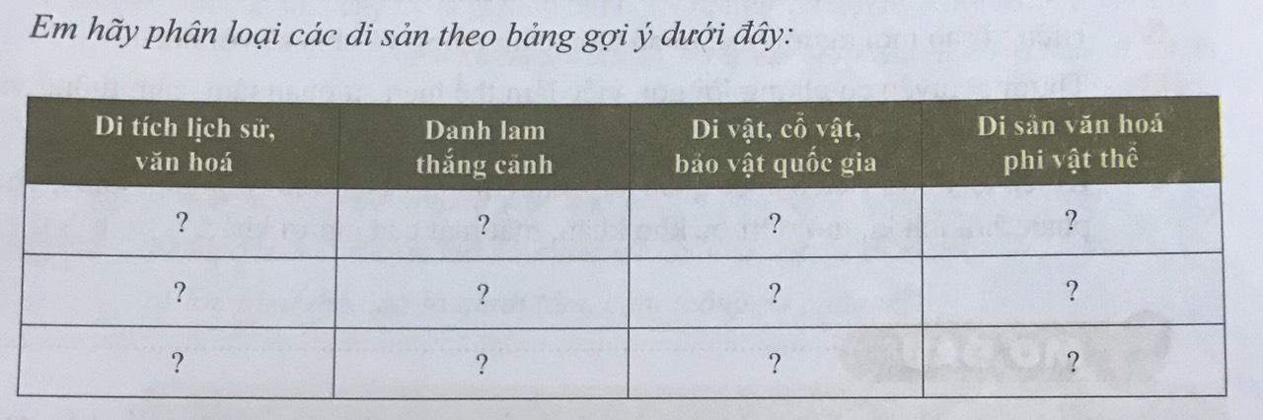  Bài 3: Chơi trò chơi sắm vai để giải quyết tình huống ở bài tập 3.  - Gv chia nhóm, để các nhóm suy nghĩ, phân tích tình huống, đưa ra các cách giải quyết cho tình huống và tiến hành sắm vai.  Câu hỏi phân tích tình huống theo SGK:  a, Em đồng ý hay không đồng ý với những việc làm trên? Vì sao?  b, Nếu gặp những người đang viết, vẽ như vậy, em có thể nói gì với họ?  Bài 4: Làm bài cá nhân  Giả sử trong quá trình đào móng xây nhà, bố em phát hiện có cổ vật không rõ nguồn gốc từ đâu. Em sẽ khuyên bố làm gì? Vì sao?  Bài 5: GV cho Hs quan sát video  https://www.youtube.com/watch?v=rzWPj0mTbak và trả lời câu hỏi  -Em hãy kể tên 1 số di sản văn hóa ở địa phương?  - Em đã làm gì để góp phần giữ gìn, bảo tồn và phát huy những di sản văn hóa đó?  Bước 2: Thực hiện nhiệm vụ học tập  - Học sinh hoạt động cá nhân, hoạt động nhóm để trả lời các câu hỏi ở bài tập 1,2,3,4,5 và hoàn thành phiếu bài tập ở bài tập 2 SGK (Tr 15).  - Giáo viên: Quan sát, theo dõi quá trình học sinh thực hiện, hỗ trợ gợi ý nếu cần.  Bước 3: Báo cáo kết quả và thảo luận  GV:  - Yêu cầu HS lên trả lời câu hỏi, trình bày phiếu học tập hặc thu phiếu học tập của Hs để đánh giá; chơi trò chơi sắm vai giải quyết tình huống.  - Hướng dẫn HS cách trình bày (nếu cần).  HS:  - Trình bày kết quả làm việc cá nhân, nhóm.  - Nhận xét và bổ sung cho nhóm bạn (nếu cần).  Bước 4: Đánh giá kết quả thực hiện nhiệm vụ  - Nhận xét thái độ và tinh thần chơi trò chơi và kết quả làm việc cá nhân, nhóm của HS.  - GV đưa ra các tiêu chí để đánh giá HS:  + Kết quả làm việc của học sinh.  + Thái độ, ý thức hợp tác nghiêm túc trong khi làm việc.  Gv sửa chữa, đánh giá, chốt kiến thức | II. Luyện tập  Bài 1 sgk/T14  A.Nhã nhạc cung đình Huế( Thừa Thiên Huế)  B.Hội Gióng đền Phù Đổng và đền Sóc (Hà Nội)  D.Khu di tích văn hóa Óc Eo (An Giang)  Bài 2 sgk/T15  - Di tích lịch sử văn hóa: Địa đạo Củ Chi, Hoàng Thành Thăng Long  - Danh lam thắng cảnh: Khu du lịch Tràng An, Động Phong Nha, Bàu Trắng  - Di vật, cổ vật, bảo vật quốc gia: Mộc bản chùa Vĩnh Nghiêm  - Di sản văn hóa phi vật thể: Nhã nhạc cung đình Huế, Dân ca Quan họ Bắc Ninh, Lễ cấp sắc của người Dao Tiền, Lễ hội Ada Koonh của người Pa Kô, Nghề gốm Thanh Hà, Truyện Kiều, Lễ hội đua thuyền đình Bình Thủy.  Bài 3 sgk/T15  a) Em không đồng ý với những việc làm trên.  Bởi vì những hành động viết, vẽ bậy, khắc chữ lên trên các công trình di tích lịch sử chính là hành vi phá hoại, xâm hại đến các di tích lịch sử đó, gây mất mĩ quan, làm hư hại công trình.  b) Nếu bắt gặp những người đang viết vẽ lên các công trình di tích lịch sử, em sẽ khuyên họ không nên làm như vậy, có rất nhiều cách khác để có thể ghi lại dấu ấn và kỉ niệm khi đến tham quan di tích lịch sử như chụp ảnh, mua quà lưu niệm,... thay vì khắc chữ, viết, vẽ vì làm như thế là đang góp phần phá hoại, làm hư tổn và gây mất cảnh quan ở khu du tích.  Bài 4 sgk/T15  Em sẽ khuyên bố rằng hãy mang cổ vật đó giao nộp cho cơ quan nhà nước có thẩm quyền giải quyết. Bởi vì nếu như giữ lại cổ vật đó trong nhà hoặc đem đi bán đều là hành vi vi phạm pháp luật.  Bài 5 sgk/T15  *Một số di sản văn hóa ở địa phương em (Nam Định) là  -Đền Trần  -Chùa Phổ Minh  -Ngôi làng cổ Dịch Diệp. ...  -Ngôi nhà số 7 Bến Ngự ...  -Thăm nhà lưu niệm cố Tổng bí thư Trường Chinh. ...  -Chùa Keo Hành Thiện. ...  -Di tích lịch sử - văn hóa Phủ Dày  *Em đã làm những việc để góp phần giữ gìn, bảo tồn và phát uy những di sản văn hóa này là:  + giữ gìn sạch sẽ các di sản văn hóa, địa phương.  + đi tham quan, tìm hiểu các di tích lịch sử, di sản văn hóa  + không vứt rác bừa bãi  + tố giác kẻ gian ăn cắp các cổ vật di vật  + tham gia các lễ hội truyền thống.
4. Hoạt động 4: Vận dụng
a. Mục tiêu:
- HS vận dụng những kiến thức đã học để giải quyết một vấn đề trong cuộc sống
- Hướng dẫn học sinh tìm tòi mở rộng sưu tầm thêm kiến thức liên quan đến nội dung bài học.
b. Nội dung: Giáo viên hướng dẫn học sinh làm bài tập, tìm tòi mở rộng, sưu tầm thêm tranh ảnh, tư liệu có nội dung về các di sản văn hóa thế giới ở Việt Nam để xây dựng thành tập san
c. Sản phẩm: Tập san của học sinh
d. Tổ chức thực hiện:
Bước 1: Chuyển giao nhiệm vụ học tập:
- GV hướng dẫn học sinh thông qua hệ thông câu hỏi hoạt động dự án, làm tập san
1. Hoạt động dự án làm tập san
Em hãy sưu tầm tranh ảnh, tư liệu có nội dung về các di sản văn hóa thế giới Việt Nam để xây dựng thành tập san trình bày tại lớp
2. Lập kế hoạch
Em hãy cùng bạn xây dựng kế hoạch chăm sóc di tích, danh lam thắng cảnh ở địa phương và thực hiện theo kế hoạch đã xây dựng
- Gv hướng dẫn hs thực hiện các nhiệm vụ này ở nhà nếu thời gian trên lớp không đủ, học sinh hoàn thành bài và nộp vào buổi sau.
- GV có thể đưa ra một vài gợi ý giúp hs hình dung được các nội dung cần thực hiện
Bước 2: Thực hiện nhiệm vụ học tập
- Với hoạt động dự án làm tập san: HS nghe hướng dẫn, chuẩn bị.
- Với hoạt động viết lập kế hoạch, các em có thể làm việc nhóm, cùng liệt kê các hoạt động
- Trình bày ý tưởng, phân công thư kí, báo cáo, thống nhất thời gian hoàn thành nhiệm vụ...
Bước 3: Báo cáo kết quả và thảo luận
GV:
- Yêu cầu HS lên trình bày, tham gia hoạt động nhóm tích cực vào buổi sau (nếu không còn thời gian).
- Hướng dẫn HS cách trình bày (nếu cần).
HS:
- Trình bày kết quả làm việc cá nhân ( kế hoạch).
+ Với hoạt động nhóm: trao đổi, lắng nghe, nghiên cứu, trình bày nếu còn thời gian.
- Nhận xét và bổ sung cho nhóm bạn (nếu cần).
Bước 4: Đánh giá kết quả thực hiện nhiệm vụ
-Yc hs nhận xét câu trả lời.
- Gv sửa chữa, đánh giá, chốt kiến thức.

